Seminar Nasional Informatika, Sistem Informasi dan Keamanan Siber
(SEINASI-KESI)
Jakarta-Indonesia, 28 - 29 Oktober 2021

APLIKASI PROMOSI ONLINE PADA PERCETAKAN PGR Creative METODE CUSTOMER RELATIONSHIP MANAGEMENT

Paisal^{1*}, Lucky Indra Kesuma², Therezia Naraloka^{3.} Erly Krisnanik ^{4,} Intan Hesti I ⁵

Fakultas Ilmu Komputer Sistem Informasi ^{1,2, 3, 4,5}
Universitas Sjakhyakirti^{1,2,3} , Universitas Pembangunan Nasional Veteran Jakarta ^{4,5}
paisal@unisti.ac.id¹ , Luckyindra25@unisti.ac.id ², therezia.naraloka@unisti.ac.id³, erlykrisnanik@upnvj.ac.id⁴, hesti@upnvj.ac.id⁵
^{1,2,3)}Jl. Sultan Muhammad Mansyur Kb Gede 32 Ilir, Palembang 30145, Sumatera Selatan
^{4,5} Jl. Rs. Fatmawati, Pondok Labu, Jakarta Selatan 12450, Indonesia

Abstrak
Percetakan PGR Creative adalah badan usaha yang bergerak dibidang cetakan yang ingin mengembangkan aplikasi promosi online yang masih manual menjadi terkomputerisasi. Kendala yang dialami oleh perusahaan saat ini adalah proses pelayanan dalam promosi yang kurang efektif dan efisien, informasi produk cetakan yang dibutuhkan sangat real-time sehingga memudahkan karyawan dan pelanggan dalam melihat informasi percetakan, baik antar bagian maupun dengan pelanggan. Dengan penerapan aplikasi promosi online pada Percetakan PGR Creative ini diharapkan dapat membantu perusahaan untuk mengelola informasi promosi online yang dibutuhkan yang tepat waktu antara setiap unit. Untuk merancang aplikasi laporan promosi online pada Percetakan PGR Creative Palembang. Fitur-fitur yang digunakan dalam aplikasi ini untuk mendukung proses bisnisnya meliputi : pendataan data, proses pelaporan dan pencarian data, mencegah redudancy data. Diharapkan dengan adanya strategi tersebut Percetakan PGR Creative Palembang. Dalam pembuatan aplikasi promosi online ini menggunakan bahasa pemrograman php dengan database mysql dan adapun editor yang digunakan yaitu Macromedia Dreamwever dengan menggunakan metode Customer Relationship Management.
Kata kunci: aplikasi, promosi online, Customer Relationship Management.

1. Pendahuluan
Persaingan yang ada dan perkembangan teknologi yang cepat, senantiasa menuntut perusahaan untuk mengubah proses bisnis internal yang berjalan. Hadirnya teknologi yang perkembangannya berlangsung secara berkesinambungan pada beberapa tahun terakhir ini telah meningkatkan efektifitas dan efisiensi dari proses bisnis yang ada secara signifikan dimana dalam proses pertukaran data dapat dilakukan sangat cepat. Namun demikian, seiring dengan perkembangan kebutuhan perusahaan yang terus-menerus dan kompleks, bisnispun dituntut untuk melakukan perubahan sistem pada perusahaan. Keterbatasan yang ada dari sistem sebelumnya memicu pergerakan pertukaran data elektronik dan integrasi sistem dilakukan melalui World Wide Web sehingga dalam kegiatan promosi dalam dilakukan secara online.
Promosi adalah upaya untuk memberitahukan atau menawarkan produk atau jasa dengan tujuan menarik calon konsumen untuk membeli atau mengkonsumsinya. Dengan adanya promosi, produsen atau distributor mengharapkan kenaikannya angka penjualan. Sebelum membeli barang ataupun jasa seseorang dapat melakukan aktifitas yaitu dengan melihat-lihat produknya. Sebuah perusahaan yang baik untuk mewujudkan kepuasan baik konsumen atau perusahaan itu sendiri harus mempunyai sebuah sistem yang dapat memenuhi kebutuhan perusahaan yang dapat memberikan informasi promosi yang up to date.

Percetakan PGR Creative dalah salah satu perusahaan yang bergerak dibidang percetakan. Seiring dengan perkembangannya perusahaan ini menjadi salah satu percetakan yang berpengaruh untuk perkembangannya. Proses bisnis yang berjalan diperusahaan selama ini adalah dengan melakukan promosi memasang banner dijalan dan memasukkan penawaran keperusahaan-perusahaan. Dalam keadaan saat ditengah pademi ini proses bisnis ini memiliki keterbatasan ruang dan waktu, sehingga diperlukan sebuah cara untuk melakukan promosi secara online.
Percetakan PGR Creative membutuhkan sebuah solusi agar proses dapat dikenal dan memberikan informasi produk yang dimiliki percetakan sehingga meningkatkan transaksi pemesanan. Promosi online ini berbasis web yang merupakan salah satu proses yang krusial dimana arus informasi serta proses jual beli akan terjadi. Konsep ini promosi ini dengan menggunakan internet sebagai media komunikasi secara online dan realtime, hal ini memastikan informasi produk dari perusahaan ke konsumen selalu tersedia dan sesuai dengan kebutuhan.
Percetakan PGR Creative menyadari keberadaan kompetitor yang berusaha untuk merebut hati pelanggan, namun dengan promosi yang unik dan memberi penawaran menarik maka pelanggan tidak akan berpaling ke tempat lain, dengan promosi online ini diharapkan dapat membantu meningkatkan Brand Awareness bagi bisnis yang dijalankan secara online. Apabila promosi yang dilakukan berhasil dan mampu membangun branding dengan kuat, maka produk tersebut akan melekat bagi konsumen.
Aplikasi promosi berbasis web yang menerapkan metode Customer Relationship Management (CRM) dengan strategi bisnis yang menggabungkan proses manusia dengan teknologi. Membantu menarik prospek penjualan, mengkonversinya menjadi pelanggan, dan mempertahankan pelanggan yang sudah ada, pelanggan yang puas dan loyal. merupakan suatu proses yang krusial dimana arus pertukaran bahan baku dan informasi serta Konsep kerja sama ini kemudian berkembang dengan menggunakan internet sebagai media komunikasi secara online dan realtime, memastikan bahan baku maupun barang jadi ke konsumen selalu tersedia dan sesuai dengan kebutuhan. (Kurniawan, 2019).

2. Tinjauan pustaka dan pengembangan hipotesis
Promosi merupakan salah satu faktor penentu keberhasilan suatu program pemasaran. Promosi memuat informasi kepada tindakan penukaran dan pembelian atau alat informasi satu arah bagi seseorang. Promosi adalah suatu kegiatan bidang marketing yang merupakan komunikasi yang dilaksanakan perusahaan kepada pembeli atau konsumen yang memuat pemberitaan dan mempengaruhi segala sesuatu mengenai barang maupun jasa yang dihasilkan untuk konsumen. Menurut Tjiptono promosi adalah suatu bentuk komunikasi pemasaran, komunikasi pemasaran adalah aktivitas pemasaran yang berusaha menyebarkan informasi, mempengaruhi atau membujuk atau mengingatkan pasar sasaran atas perusahaan yang bersangkutan. (Tjiptono, 2002)
Promosi Online adalah kegiatan promosi menggunakan internet seperti halnya sosial media (Pirendra, 2017). Jenis media berpengaruh terhadap daya tarik konsumen dan keputusan pembelian pada toko online, seperti halnya media promosi dan iklan yang baru seperti media sosial dan sarana promosi lain yang mempengaruhi minat beli konsumen. Untuk memasarkan suatu produk seorang pemasar harus mengembangkan program komunikasi yang efektif yang ditujukan kepada konsumen untuk mengkomunikasikan informasi yang ada dan dirancang untuk menghasilkan tidakan konsumen yang mengarah kepada keuntungan perusahaan.
Promosi online dikembangkan dengan mennerapkan metode CRM, Konsep CRM tidak lepas dari konsep Relationship marketing. Menurut Tunggal konsep ini menyampaikan bahwa tujuan utama yang dibidik oleh semua strategi CRM adalah motif ekonomi, yaitu agar perusahaan mampu mengelola baseline konsumen untuk mengidentifikasi, memuaskan dan berhasil mempertahankan konsumen mereka yang paling menguntungkan dan konsumen pun menjadi loyal pada produk tersebut. (Dyantina, 2021).
Kerangka komponen CRM diklasifikasikan menjadi tiga yaitu :
- Operasional CRM : Operasional CRM dikenal sebagai front office perusahaan. Komponen CRM ini berperan dalam interaksi dengan pelanggan. Operasional CRM mencakup proses otomatisasi yang terintegrasi dari keseluruhan proses bisnis, seperti otomatisasi pemasaran, dan pelayanan. Salah satu penerapan CRM yang termasuk dalam kategori operasional CRM adalah dalam bentuk aplikasi web. Melalui web, suatu perusahaan dapat memberikan pelayanan kepada pelanggan.

- Analitikal CRM: Analitikal CRM dikenal sebagai back office perusahaan. Komponen CRM ini berperan dalam memahami kebutuhan pelanggan. Analitikal CRM berperan dalam melaksanakan analisis pelanggan dan pasar, seperti analisis trend pasar dan analisis kebutuhan dan perilaku pelanggan. Data yang digunakan pada CRM analitik adalah data yang berasal dari CRM operasional.
- Collaborative CRM: Komponen kolaborasi CRM meliputi e-mail, personalized publishing, ecommunities, dan sejenisnya yang dirancang untuk interaksi antara pelanggan dengan perusahaan. Tujuan utamanya adalah memberikan nilai tambah dan memperluas loyalitas pelanggan ke pelanggan lain yang masih belum berada di level kesetiaan pelanggan. Collaborative CRM juga mencakup pemahaman atau kesadaran bahwa pelanggan yang setia dapat menjadi magnet bagi pelanggan lain.
Fase Customer Relationship Management terdiri dari fase-fase sebagai berikut:
- Mendapatkan pelanggan baru (Aquire): Pelanggan baru didapatkan dengan memberikan kemudahan pengaksesan informasi, inovasi baru, dan pelayanan yang menarik
- Meningkatkan nilai pelanggan (Enhance): Perusahaan berusaha menjalin hubungan dengan pelanggan melalui pemberian pelayanan yang baik terhadap pelanggannya (customer service).
- Mempertahankan pelanggan yang telah ada (Retain): Mempertahankan pelanggan yang memberi keuntungan, dengan menawarkan apa yang dibutuhkan oleh pelanggan spesifik bukan yang dibutuhkan oleh pelanggan pasar, karena nilai produk atau jasa bagi pelanggan adalah nilai proaktif yang paling sesuai dengan kebutuhannya. Fokus perusahaan saat ini adalah bagaimana mempertahankan pelanggan yang sudah ada pasti memberikan keuntungan bagi perusahaan daripada bagaimana mendapatkan pelanggan baru yang belum tentu menguntungkan.

Manfaat Customer Relationship Management adalah:
- Mendorong loyalitas pelanggan: Aplikasi CRM memungkinkan perusahaan untuk memanfaatkan informasi dari semua titik kontak dengan pelanggan, baik melalui web, call center, atau melalui staf pelayanan di lapangan. Dengan adanya konsistensi dan kemudahan dalam mengakses dan menerima informasi, maka bagian pelayanan akan dapat memberikan layanan yang lebih baik lagi kepada pelanggan dengan memanfaatkan berbagai informasi penting mengenai pelanggan tersebut.
- Mengurangi biaya: Dengan penerapan CRM, memungkinkan pelayanan terhadap pelanggan memiliki skema informasi yang spesifik dan terfokus, serta dengan menargetkan pelayanan pada pelanggan yang tepat pada saat yang tepat. Dengan demikian, biaya yang dikeluarkan akan menjadi tergunakan secara maksimal dan tidak terbuang percuma yang berujung pada pengurangan biaya.
- Meningkatkan efisiensi operasional: Kemudahan proses penjualan dan layanan akan dapat mengurangi resiko turunnya kualitas pelayanan dan mengurangi beban cash flow.
- Peningkatan time to market: Penerapan CRM akan memungkinkan perusahaan mendapatkan informasi mengenai pelanggan seperti data tren pembelian oleh pelanggan yang dapat dimanfaatkan perusahaan dalam menentukan waktu yang tepat dalam memasarkan suatu produk.
- Peningkatan pendapatan: Seperti yang telah disebutkan diatas, penerapan CRM yang tepat akan meningkatkan loyalitas pelanggan, mengurangi biaya, dan meningkatkan efisiensi operasional.
3. Metode Penelitian dan Pengembangan Sisten
Dalam penelitian ini menggunakan metode waterfall untuk mengembangkan perangkat lunak. Menurut Sommerville (2011:29) model waterfall adalah kerangka model proses dasar megenai spesifikasi, pengembangan dan validasi, yang dibagi menjadi beberapa tahapan yaitu analisis dan definisi kebutuhan, desain sistem dan perangkat lunak, implementasi, pengujian serta pemeliharaan. Karena pencapaian tiap tahap dalam prosesnya digambarkan seperti proses yang mengalir, maka model ini dikenal dengan nama waterfall model. Berikut ini gambaran proses berdasarkan rencana dan jadwal. Fase-fase dalam model waterfall menurut referensi Sommerville.
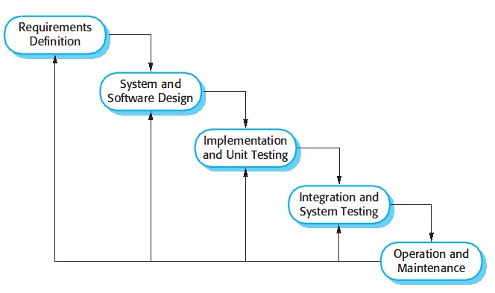
Gambar 4.1 Waterfall Sommerville (Sommerville, p30)

- Requirements Analysis and Definition
Pada tahap ini dikumpulkan secara lengkap kebutuhan-kebutuhan yang dibutuhkan secara lengkap setelah itu dianalisis dan kemudian didefenisikan kebutuhan-kebutuhan yang dibutuhkan pada aplikasi yang akan dibuat. Hal ini diperlukan karena aplikasi harus dapat digunakan dengan hal-hal yang lain seperti perangkat keras, tempat penyimpanan data dan lainya
- System and Software Design
Pada tahap ini dilakukan pencarian kebutuhan yang difokuskan pada aplikasi, untuk mengetahui aplikasi yang akan dibuat maka diharuskan mengerti mengenai informasi dari aplikasi itu sendiri, contohnya adalah fungsi-fungsi yang akan dibuat, tampilan aplikasi dan lainya, dar dua langkah yang disebutkan yaitu mencari kebutuhan fungsi dan aplikasi maka semua langkah harus dicatat atau didokumentasikan dengan tujuan agar dapat diberikan kepada pengguna. Setelah proses berlangsung maka hal selanjutnya yang dilakukan adalah mengubah kebutuhan-kebutuhan tersebut kedalam representasi sebelum dilakukannya pengkodean. Tampilan harus dapat mewujudkan kebutuhan. Pada proses ini juga harus dilakukan pencatatan atau pengdokumentasian.
- Implementation and Unit Testing
Pada proses ini tampilan program harus diubah kedalam bahasa pemprograman yang sudah ditentukan dengan tujuan agar program dapat diuji dengan baik.
- Intergration and System Testing
Pada proses ini bahasa harus diubah kedalam bahasa yang dimengerti oleh mesin/komputer, proses ini dinamakan pengkodean, pada prses ini adalah salah satu implementasi dari tahap desain yang dilakukan secara teknis yang dikerjakan oleh seorang programmer. Setelah itu dilakukan pengujian secara keseluruhan.
- Operation and Maintenance
Pada proses ini dilakukan pengujicobaan, tujuan dari proses ini adalah mengurangi kesalahan yang ada pada aplikasi yang dibuat dan sesuai dengan kebutuhan

4. Pembahasan dan Hasil
4.1 Usecase Diagram
Analisis yang menjelaskan secara detail mengenai hubungan atau interaksi antara pengguna dengan. Adapun penjelasan secara detail mengenai interaksi tersebut dapat digambarkan melalui sebuah usecase diagram. Usecase diagram dibawah ini menggambarkan hubungan atau interaksi antara bagian. Dimana admin bertugas Mengelola data Promosi. Pada bagian ini Admin dapat melihat informasi daftar Promosi. Usecase Diagram tersebut dapat dilihat pada gambar 4.1. dibawah ini.

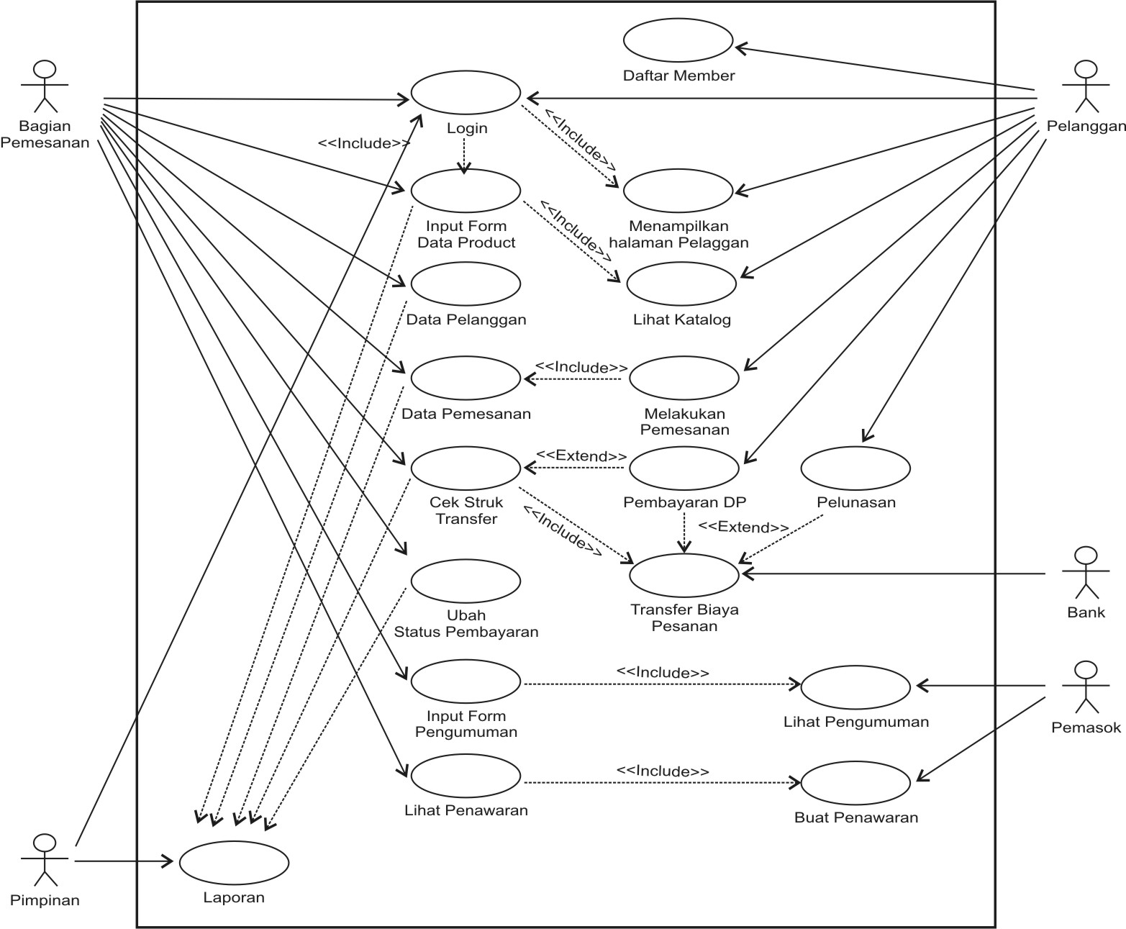
Gambar 1 Usecase Diagram

4.2 Activity Diagram
Pada tahapan ini yang dilakukan adalah membuat activity diagram pengguna sebagai bagian dari analisis interaksi dan menentukan operasi yang akan diterapkan didalam sistem serta menjelaskan fungsi-fungsi lain yang terdapat didalamnya. Semua operasi dan fungsi tersebut dijelaskan secara mendetail melalui activity diagram.
- Activity Diagram
Pada activity diagram, terdapat proses, yakni proses : admin mengelola data Promosi yang akan tersimpan pada tabel Promosi, Data Pengajuan yang akan terseimpan pada tabel data penilaian. Activity Diagram dapat dilihat pada gambar 4.2. dibawah ini.
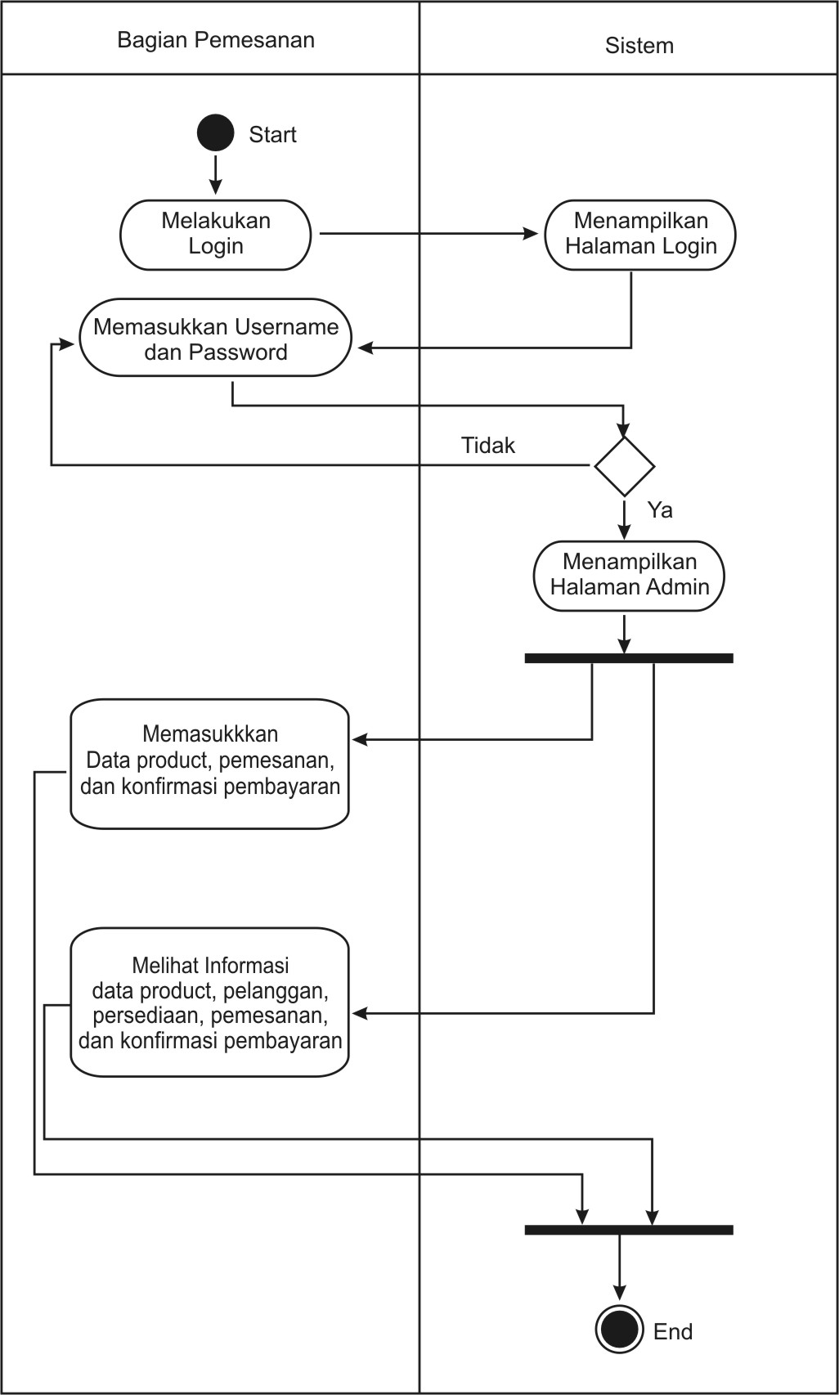
Gambar .2 Activity Diagram
4.3 Class Diagram
Mengidentifikasi isi informasi yang akan ditampilkan pada Aplikasi Promosi Online pada Percetakan PGR Creative Metode Customer Relationship Management. Adapun isi informasi yang akan ditampilkan tersebut dideskripsikan melalui class diagram sebagai berikut ini.
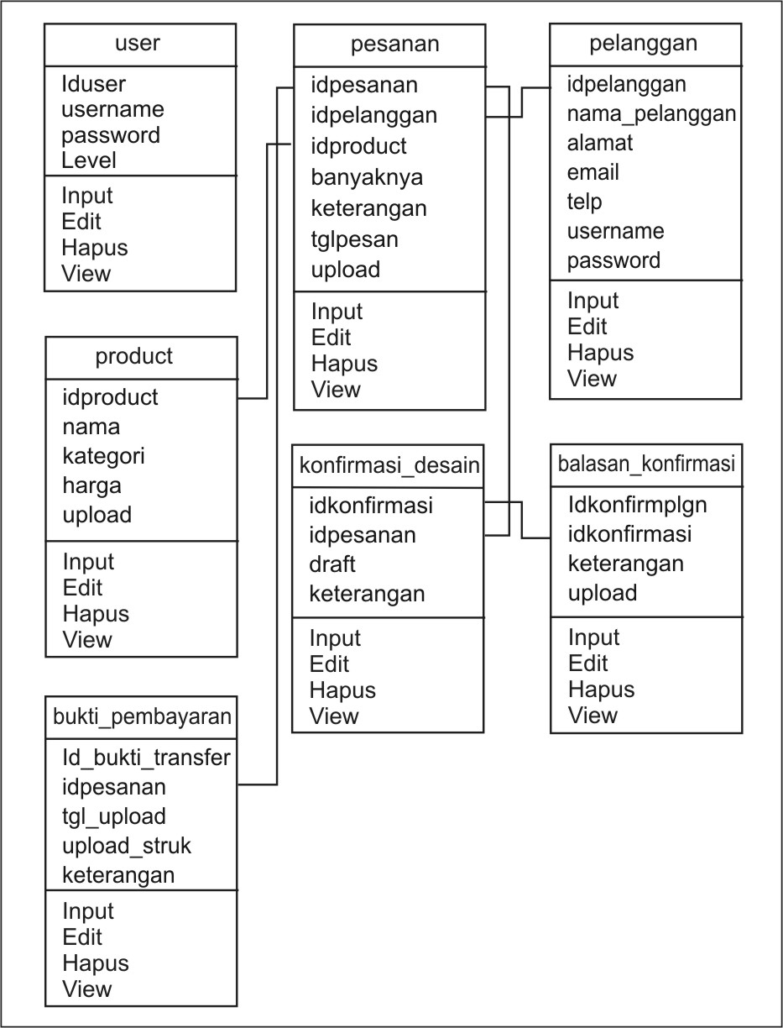
Gambar 4. Class Diagram
4.6 Rancangan Aplikasi
Dalam pembuatan sistem, hal yang perlu di perhatikan adalah desain dari sistem yang akan dibuat. Desain sistem adalah media perantara antara sistem dengan pengguna dari sistem itu sendiri. Tujuan dari desain sistem adalah agar sistem yang dihasilkan terlihat menarik dan dapat dimengerti pengguna dari sistem.
- Rancangan Halaman Index
Setelah membuka sistem maka akan menampilkan halaman index seperti berikut ini.
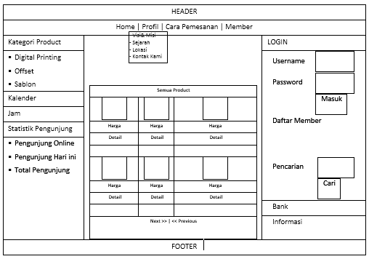

Gambar 4.4 Rancangan Halaman Index
2. Rancangan Halaman Login Member
Setelah memilih menu Login Member maka akan menampilkan halaman Login Member. Manfaat dari halaman ini adalah untuk menampilkan Login Member.
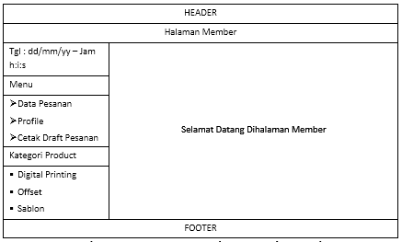
Gambar 6. Halaman Utama Login Member

3. Rancangan Halaman Utama Admin
Setelah melakukan login admin akan menampilkan halaman admin.
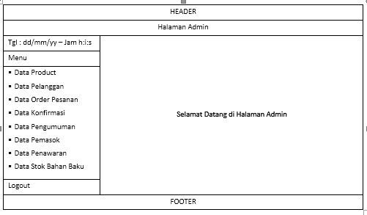
Gambar 7. Halaman Utama Admin
4.7 Tampilan Output Aplikasi
Menjalankan Aplikasi Promosi Online pada Percetakan PGR Creative Metode Customer Relationship Management Pada Percetakan PGR Creative ini secara langsung harus mempunyai koneksi ke web server yaitu apache, sistem ini mempunyai halaman utama atau halaman depan yaitu halaman index yang berfungsi sebagai halaman eksekusi untuk memanggil halaman-halaman yang lain secara otomatis pada saat halaman ini diakeses. Langkah pertama untuk mengaktifkan halaman utama terlebih dahulu kita buka Mozila Firefox untuk mengaktifkan halaman utama. Setelah Mozila Firefox diaktifkan maka kita masukan keterangan_kendaraan halaman utama di kotak address yang terdapat di Mozila Firefox.
Hasil dari pembuatan website ini adalah halaman-halaman informasi yang nantinya dijalankan dengan menggunakan browser. Adapun website ini memiliki sub-sub menu sebagai berikut :
- Rancangan Halaman Index
Setelah membuka sistem maka akan menampilkan halaman index seperti berikut ini.
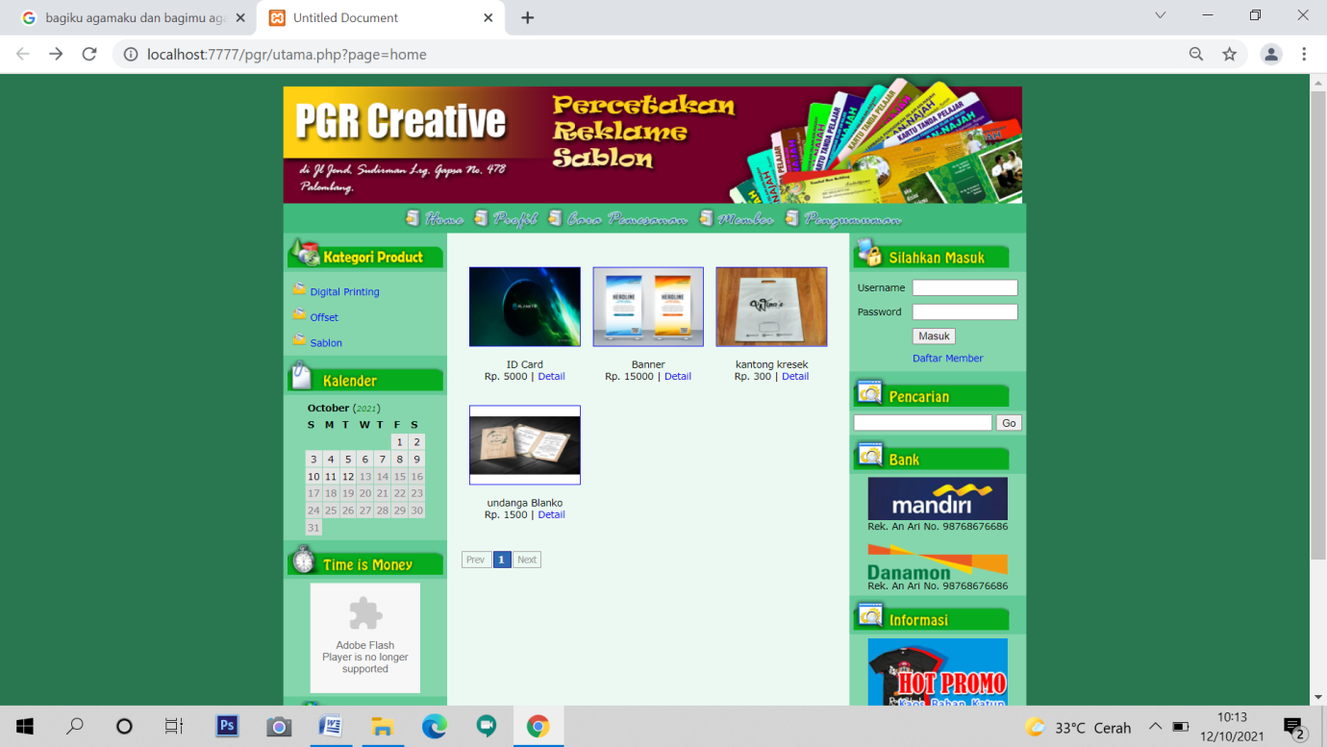
Gambar 8 Rancangan Halaman Index
11. Rancangan Halaman Login Member
Setelah memilih menu Login Member maka akan menampilkan halaman Login Member. Manfaat dari halaman ini adalah untuk menampilkan Login Member.

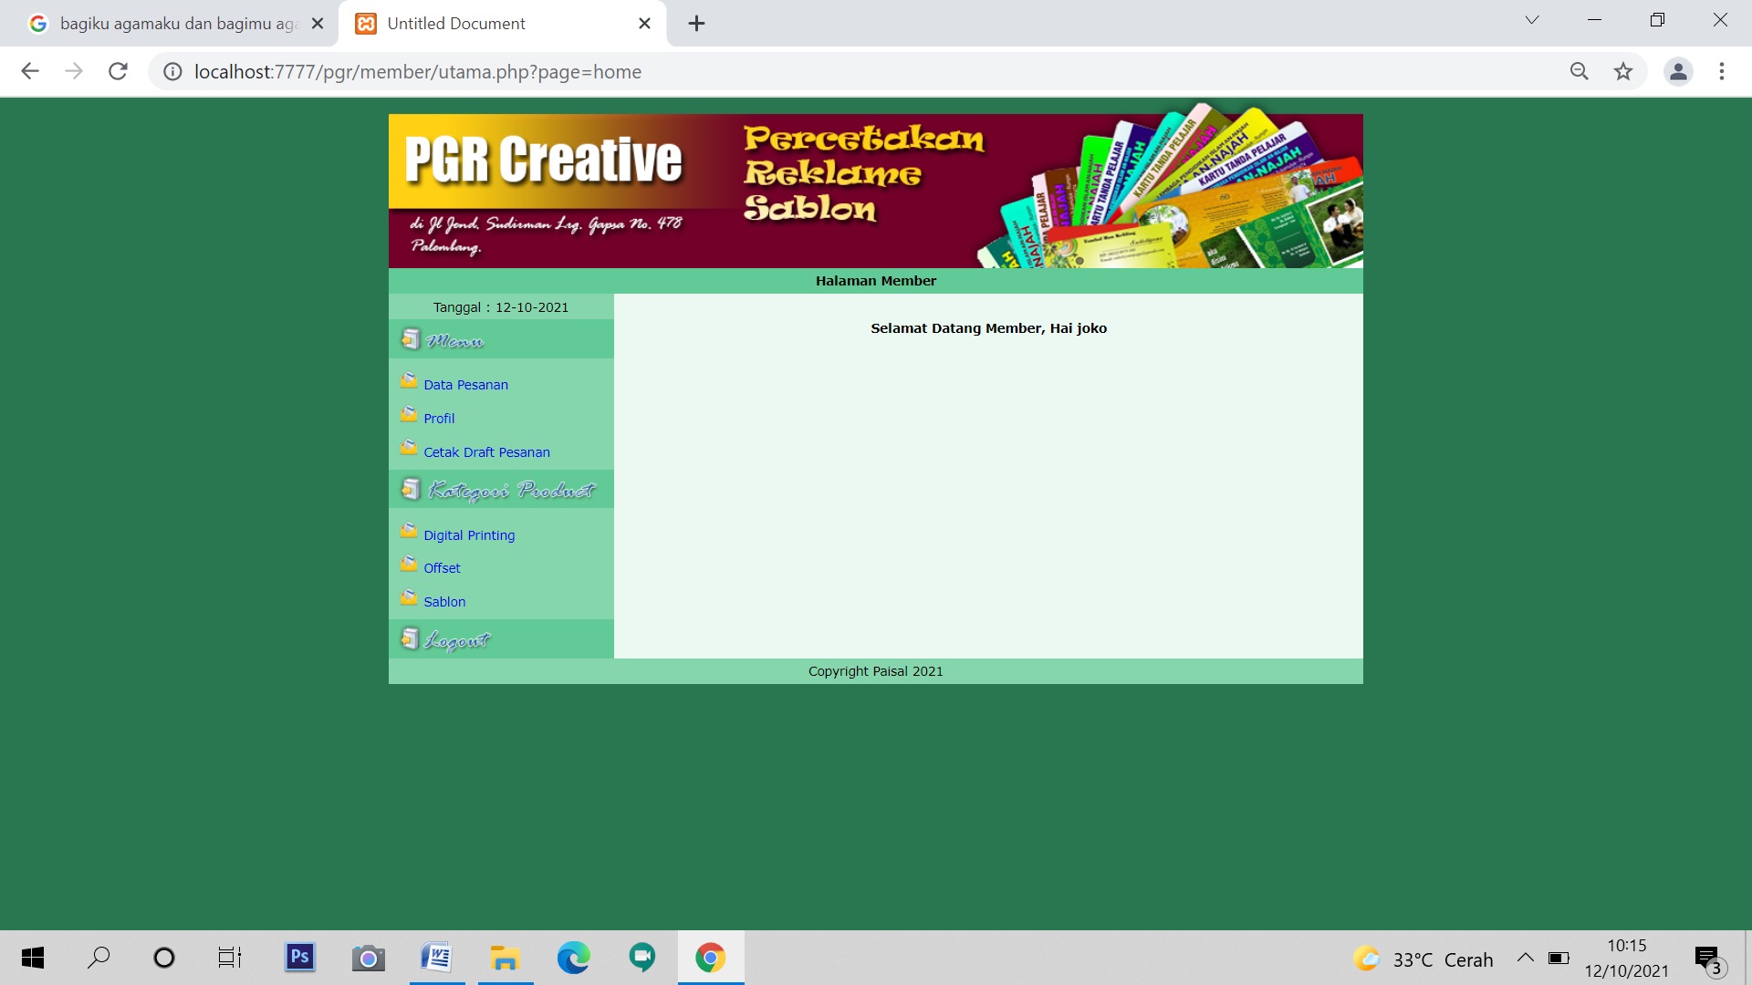
Gambar 9 Rancangan Halaman Login Member
18.Rancangan Halaman Utama Admin
Setelah melakukan login admin akan menampilkan halaman admin.
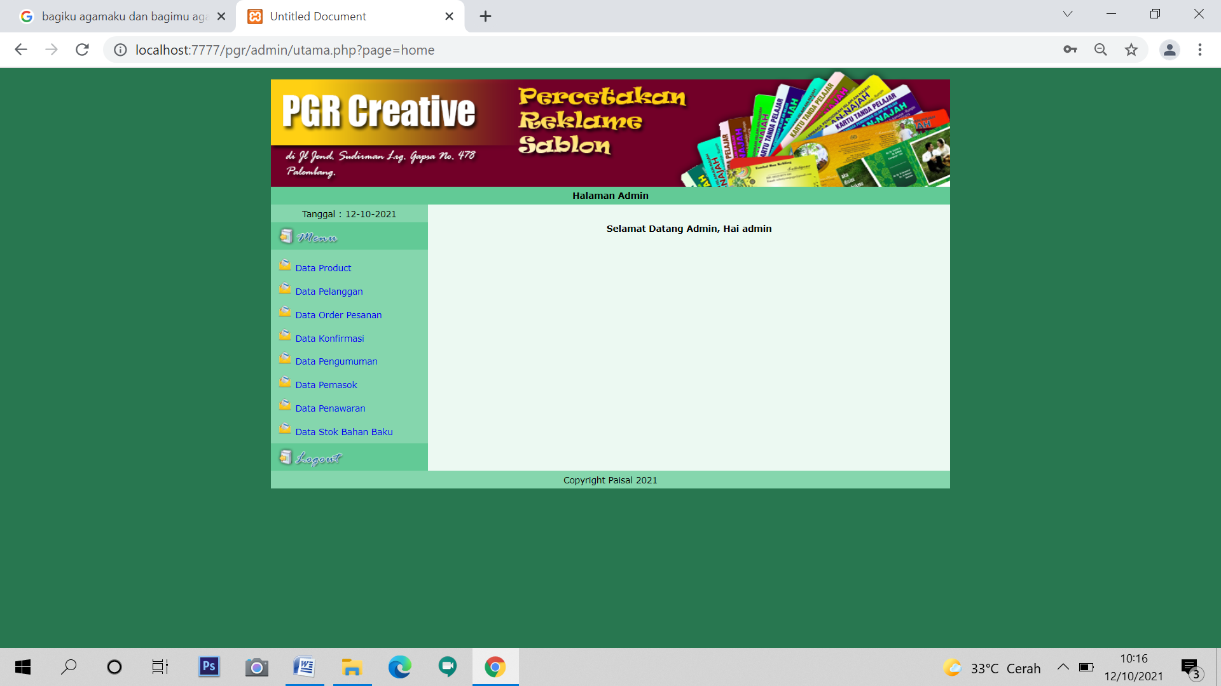
Gambar 10 Rancangan Halaman Utama Admin

4 KESIMPULAN

Berdasarkan hasil penelitian serta pembahasan yang dilakukan maka dapat diambil kesimpulan bahwa :
- Telah dihasilkan suatu Aplikasi Promosi Online pada Percetakan PGR Creative Metode Customer Relationship Management.
- Aplikasi ini dapat membantu pihak Percetakan PGR Creative dalam melakukan promosi online dan pemesanan.
- Aplikasi Promosi Online pada Percetakan PGR Creative yang telah dihasilkan ini dapat menyampaikan informasi secara tapat dan benar, serta sebagai bahan untuk meningkatkan kemampuan dalam membuat suatu sistem informasi sehingga bermanfaat bagi pihak yang memerlukan agar bisa dijadikan bahan penelitian selanjutnya.
Dari kesimpulan yang telah dikemukakan, maka penulis ingin memberikan beberapa saran yang akan dijadikan sebagai bahan masukan yang bermanfaat. Untuk mendukung keberhasilan penelitian kedepan :
- Untuk pemeliharaan system promosi online ini perlu adanya evaluasi secara rutin sehingga dapat dilihat apakah perlu diadakan perbaikan atau penyempurnaan kembali.
- Peengembangan sistem harus terus dilakukan agar Promosi Online dapat tetap relevan terhadap perkembangan teknologi.

REFERENSI
Dyantina Ovi. Dkk. 2021. Penerapan Customer Relationship Management Crm Berbasis Web Studi Kasus Pada Sistem Informasi Pemasaran Di Toko Yenyen. Jurnal Sistem Informasi Jsi. Volume 4. Nomor 2. Okotober 2021.
Kurniawan, "Penerapan Aplikasi CRM (Customer Relationship Management) Berbasis Web Dalam Bidang Jasa," 2021. [Online]. Available: http://wiechan.blog.binusian.org/files/2009/06/penerapan-crm-basis-web-dalambidang-jasa1.doc. [Accessed 2021].
Pirendra. 2017. Pengaruh Promosi Online Dan Persepsi Harga Terhadap Keputusan Pembelian Pada Situs Bukalapak.Com. http://repository.umy.ac.id/bitstream/handle/ 123456789/14307/k.%20Naskah%20publikasi.pdf?sequence=11&isAllowed=y
Sommerville, Ian, 2011, Software Engineering (9th Edition). USA, Pearson Education
Tjiptono, Fandy. 2002. Strategi Pemasaran. Yogyakarta: Andy Offset.

